GEDINNE: DE WATERVALLEN VAN BARBOUILLON

Wandeling : http://www.tourismegps.be/nl/colonne-de-gauche/een-gps-route-zoeken/gedinne-les-chutes-du-barbouillon-mt-vresse.html?ONGLET=carte_full

Type | Afstand | Start |  | Moeilijkheid | Duur
Lus | 15,4 km | Aan de kerk |  | Moeilijk | 4u30

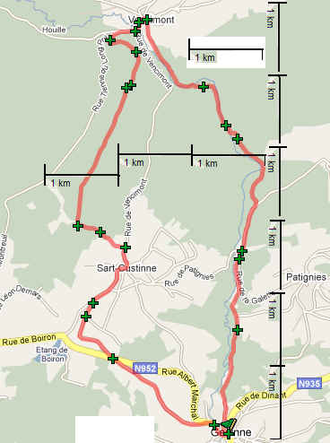
Gedinne, een gemeente in de Naamse Ardennen, vormt het dak van de provincie Namen. Het hoogste punt ligt op het Plateau de la Croix–Scaille, met prachtige bossen die harde tijden beleefden toen het Verzet er in 1944 ging schuilen. Deze wandelroute aangeboden door het Maison du Tourisme de l'Ardenne namuroise schenkt speciale aandacht aan de natuur en in het bijzonder aan het woud.
Na zo'n 2 km stappen door de bossen bereik je de vroegere molen van Patignies, om daarna weer het bos in te gaan. Het pad slingert tussen het riviertje de Houille aan de ene kant en aan de andere kant rotsen met soms vreemde vormen. Een van de rotsen wordt de hondenkop genoemd.
Je komt snel aan een houten brugje bij de Watervallen van Barbouillon, dat je oversteekt om verder te trekken naar het dorp Vencimont.
Je nadert de smidse die in een museumpje en een infokantoor is veranderd.
Voorbij het dorp neem je opnieuw een bosweg die je naar een laar en daarna tot aan de bosrand aan het dorp Sart-Custinne voert.
Via kleine wegen waar weinig mensen komen keer je terug naar de start.
We raden je af om deze route met een kinderwagen te volgen.
Zie de route beschrijving in PDF

